### Arhitekture I projektovanje softvera

# GeoTaxi – projektni obrasci

Nikola Ristić 15854

Branislav Jovičić 15660

Milica Martinović 15714

## Observer projektni obrazac

Observer je bihevioralni projektni obrazac I definiše jedan na više zavisnost između objekata tako da kada jedan objekat promeni svoje stanje, svi objektni koji zavise od njega se obaveštavaju o tome I automatski ažuriraju.

Motivacija: održavanje konzistentnosti Između podataka.

*Implementacija u Android klijentu*

U klijentu obrazac Observer je imeplementisan na 3 mesta:

1. Za pribavljanje podataka o korisniku (Vozaču)

Na ovaj način se u automatski ažurira stranica za prikazivanje podataka o korisniku (u MainActivityClient-u i MainActivityTaxi-u) i ostvaruje slabo spregnuta komunikacija između ApiService klase i ove dve aktivnosti.

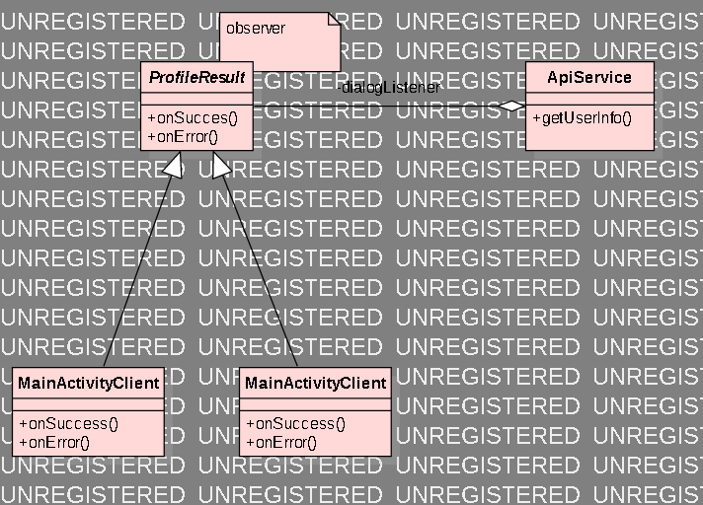

1. Za prenos podataka i Custom dijaloga i Activity klase

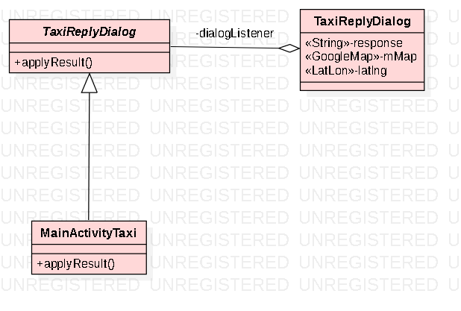

1. Za prenos podataka između dijaloga za ocenjivanje taksiste i Client Activity-ja.

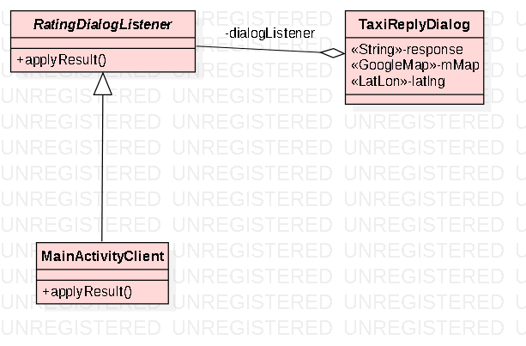

## Facade

Na bekendu je imeplentiran Facade projektni obrazac. U glavnoj klasi kreiran je interfejs ka klasi Broker gde se kroz konstruktor pozivaju funkcije pomoću kojih se obavlja kreiranja kanala i rukovanje saobraćajem iz queue-va/exchange-a.

## MVC

Imeplementiran Model View Controller projektni obrazac.

* Model: *Firma.ts, Taksista.ts i Vožnja.ts*
* Controller: *auth.ts, broker.ts, routes.ts, taxiDriver.ts*
* View: *Android klijent*

## Singleton

U klijent aplikaciji je implementiran Singleton obrazac za komunikaciju za serverom i RabbitMQ brokerom. Na bekendu se koristi za komunikaciju sa bazom i rabbitmq serverom.